一年级数学期末练习试卷2
班级 姓名 家长签名
一、看谁都能算对。
30+25= | 45+9= | 23+50= | 7+63+25=
53-6= | 8+31= | 53-5= | 82-9-40=
40-3= | 36-8= | 67+8= | 26+3+50=
39+2= | 56+7= | 5+87= | 59+4+30=
二、填空。
1、63读作( )，3在( )位上，表示( )个( )，6在( )位上，表示( )个( )。
2、30前面的一个数是( )，后面的一个数是( )。
3、写出4个个位上都是9的两位数：( ) ( ) ( ) ( )，其中最大的数是( )，最小的数是( )。
4、在43中，( )位上是3，( )位上是4。
5、比70小2的数是( )，比59多3的数是( )。
6、90比( )大1，比( )小1。
7、你会说一句话吗？我国有( )个民族，我今年( )岁。
8、钟面上一共有( )个大格，一共有( )个小格。
9、写出5个比60小的单数。( ) ( ) ( ) ( ) ( )
10、小明看书，现在要看第35页，他已经看了( )页。
11、89添上1是( )个十，也就是( )。
12、 六月份共有( )天。
2003年 六月份日历卡
日 一 二 三 四 五 六
1 2 3 4 5 6 7
8 9 10 11 12 13 14
15 16 17 18 19 20 21
22 23 24 25 26 27 28
29 30
3日是星期( )，23日是星期( )，
这个月共有( )个星期日。

13、46和44相比，( )接近40，( )接近50。
三、看看你的估猜能力怎么样？（在合适的答案下面画√）
1、你的小手抓一把糖大约有8粒，抓一把花生大约有多少粒？
10粒 16粒 35粒
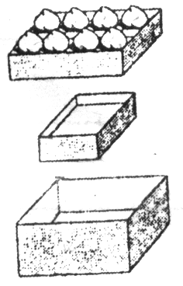 ( ) ( ) ( )
2、
大约可以放( )个桃。
大约可以放( )个桃。

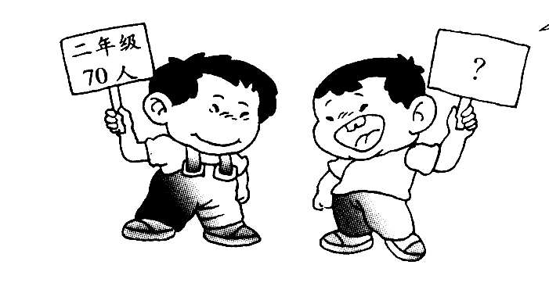
1．

我出的数比
你小得多

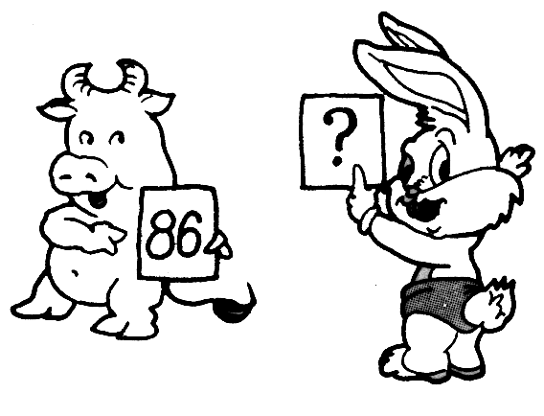
2．
30 | 80 | 90

3．
女鞋比男鞋贵一些
50元
78元 | 54元 | 48元

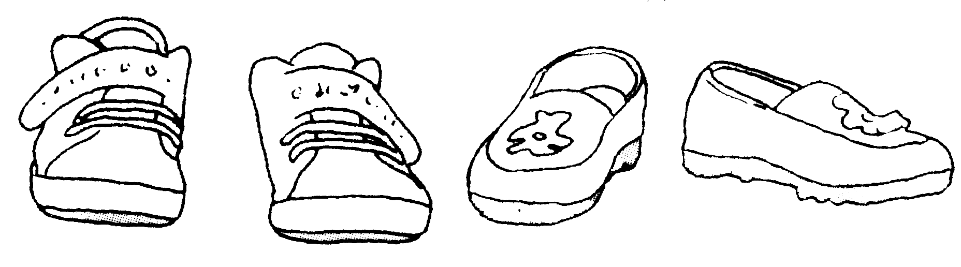

七、解决问题。
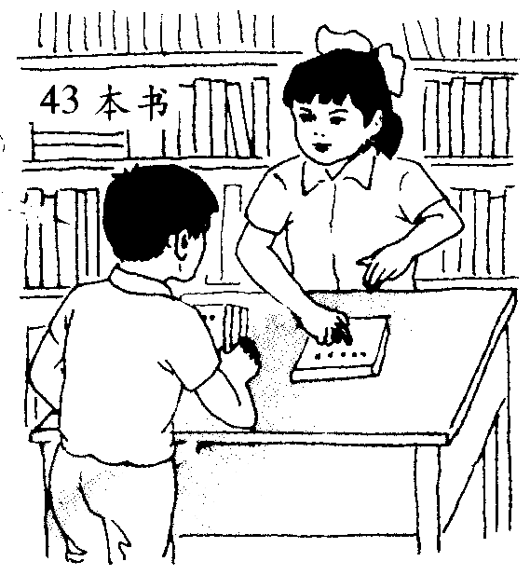
1． 2．
我采了20个
我采了多少个？
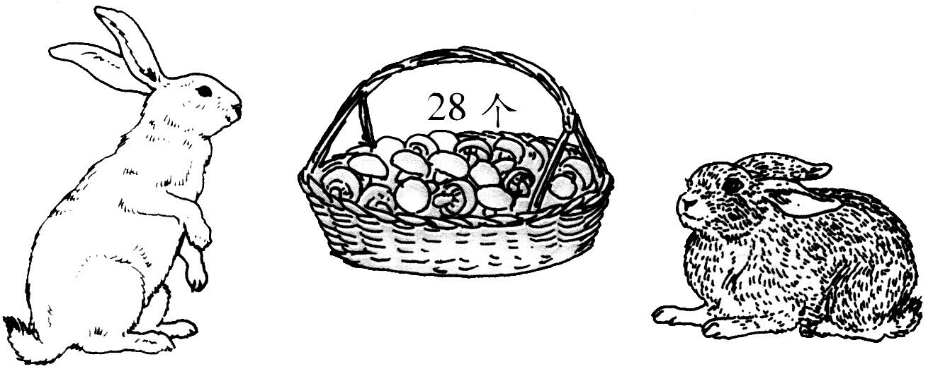

还剩多少本书？

